实验三 业务分析与建模

一、实验目的
1. 解释业务建模的概念；
2. 描述基于EA的软件业务建模主要工作和流程；
3. 使用EA 进行业务建模。

二、实验内容
1. 使用EA完成《智慧图书馆服务平台》业务对象建模。
2. 使用EA完成《智慧图书馆服务平台》业务用例建模。
3. 使用EA完成《智慧图书馆服务平台》绘制关键业务对象状态图。
4. 使用EA完成《智慧图书馆服务平台》绘制关键业务用例流程。

三、实验步骤
（一）问题陈述
参加附件：Expt03-附件智慧图书馆服务平台V1.pdf
（二）根据问题陈述，识别参与者和业务对象，建立业务对象模型；
（三）根据问题陈述，对关键业务对象建立对象状态图；
（四）根据问题陈述，识别业务用例，建立业务用例模型；
（五）根据问题陈述，对复杂业务用例建立业务流程图；

四、实验要求
本次实验，参照步骤三，完成以下内容：
- 关键业务对象不少于4个；
- 业务流程图不少于2个；
- 使用EA按照下述结构建立模型。

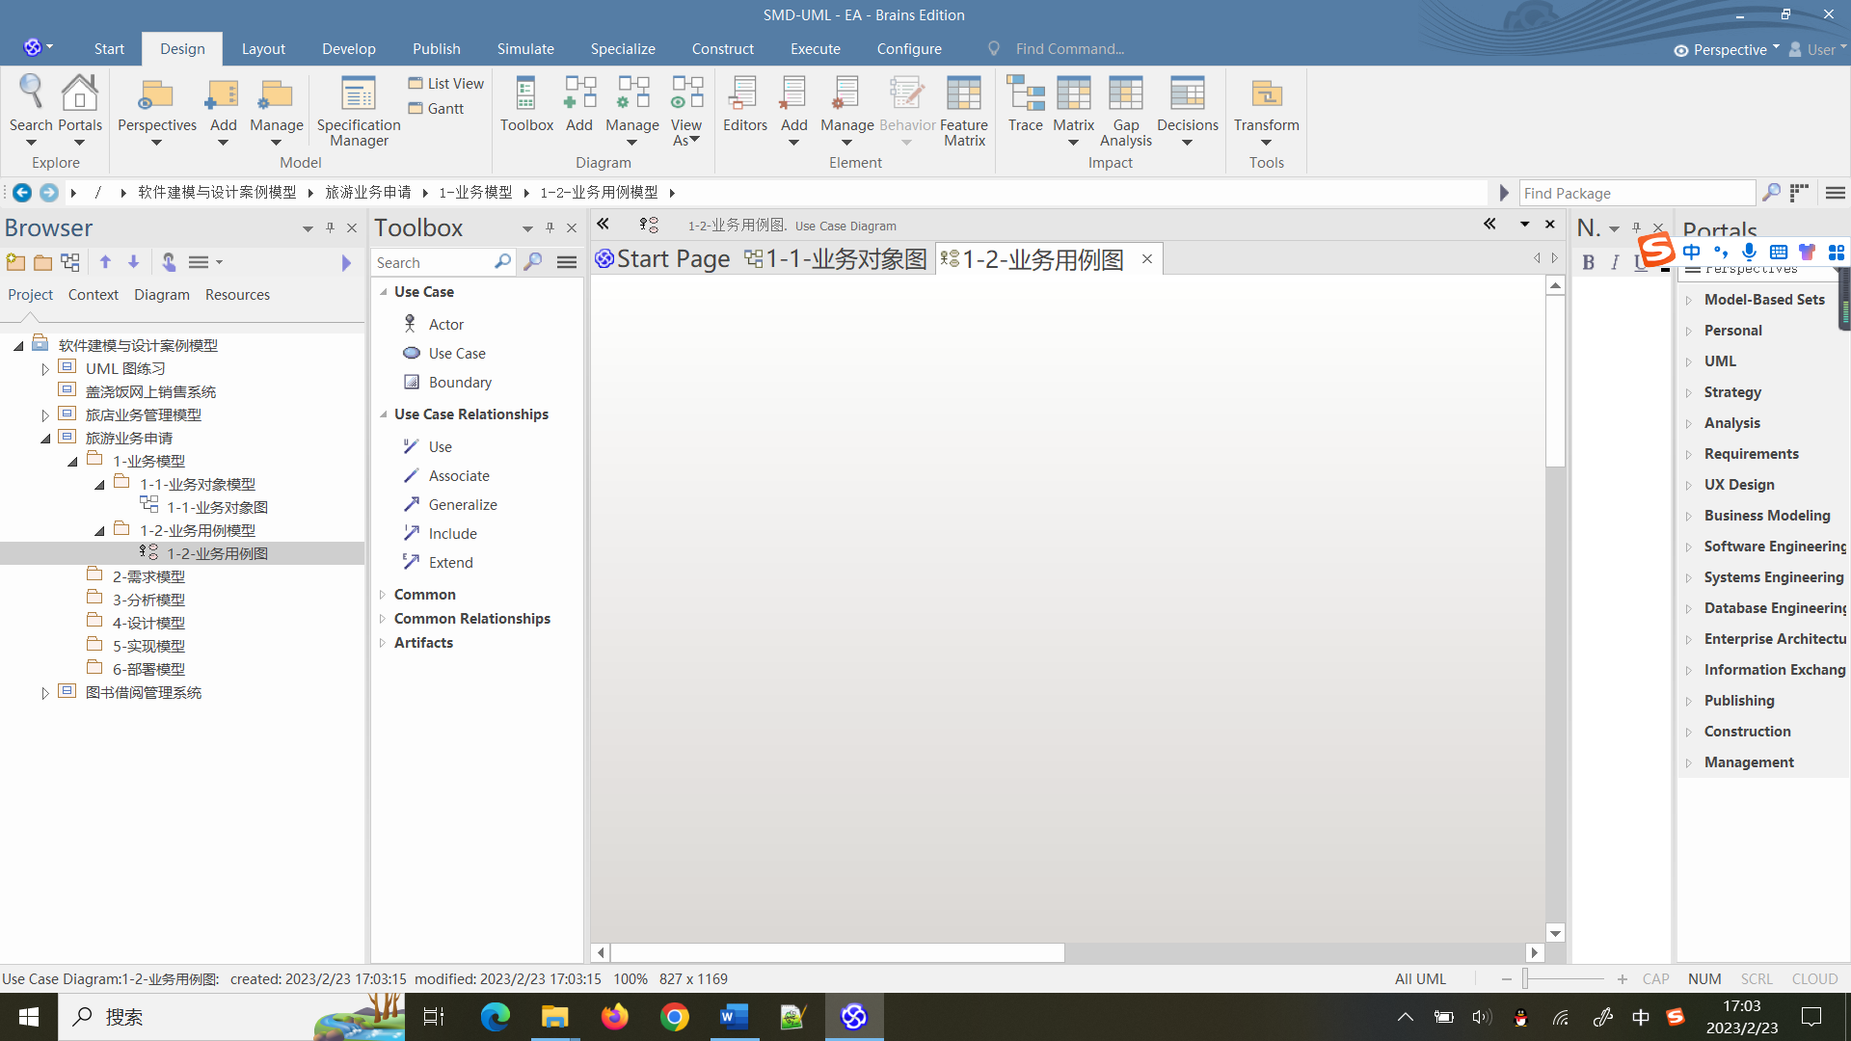

五、实验总结
1、此次实验完成情况
2、遇到的问题及其解决办法
3、存在问题
4、下一步的努力方向

请将实验报告以“班级-学号-姓名-实验3”格式命名并按时提交到指定系统。

